附件1：

2016年度

中国农工民主党长春市委员会部门决算

2017年9月6日

目 录

第一部分 部门概况
一、主要职能
二、机构设置及部门决算单位构成
第二部分 2016年度部门决算表
一、收入支出决算总表
二、收入决算表
三、支出决算表
四、财政拨款收入支出决算总表
五、一般公共预算财政拨款支出决算表
六、一般公共预算财政拨款基本支出决算表
七、一般公共预算财政拨款“三公”经费支出决算表
八、政府性基金预算财政拨款收入支出决算表
第三部分 2016年度部门决算情况说明
第四部分 名词解释

第一部分 部门概况

一、主要职能
中国农工民主党是以医药卫生、人口资源和生态环境领域高中级知识分子为主，由一部分社会主义劳动者、社会主义事业建设者和拥护社会主义的爱国者组成的政治联盟，是接受中国共产党领导、同中国共产党通力合作的亲密友党，是致力于中国特色社会主义事业的参政党。
二、机构设置及部门决算单位构成
根据上述职责，中国农工民主党长春市委员会内设3个处室，分别为组织处、调研宣传处、办公室。
纳入中国农工民主党长春市委员会2016年度部门决算编制范围的单位包括：
1. 中国农工民主党长春市委员会本级
2016年实有人员14人，其中：在职人员9人，离退休人员5人。

第二部分 2016年度部门决算表

- 收入支出决算总表
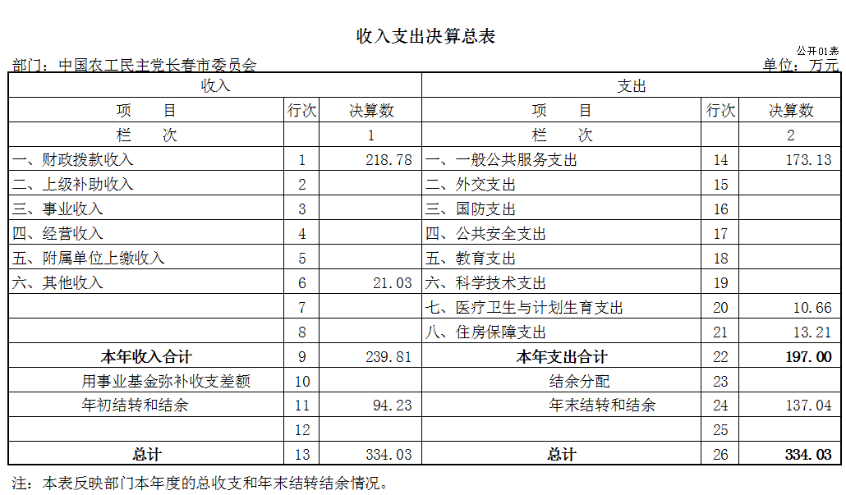
二、收入决算表
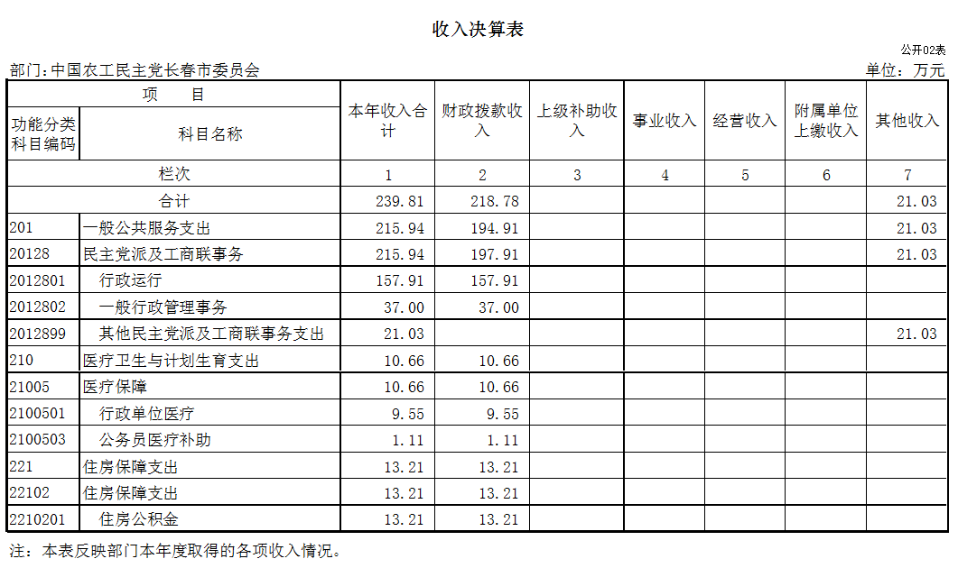

三、支出决算表
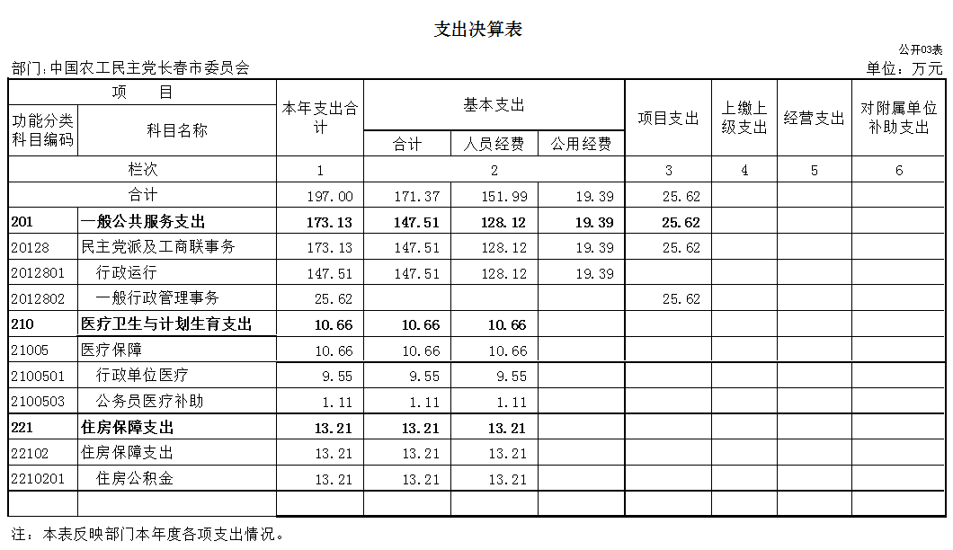

四、财政拨款收入支出决算总表

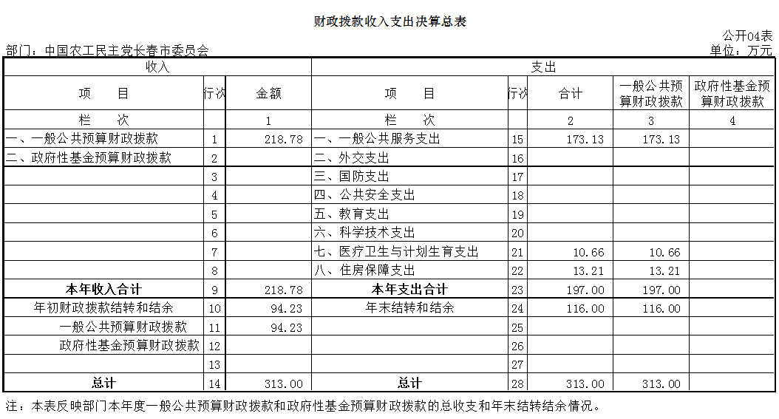

五、一般公共预算财政拨款支出决算表
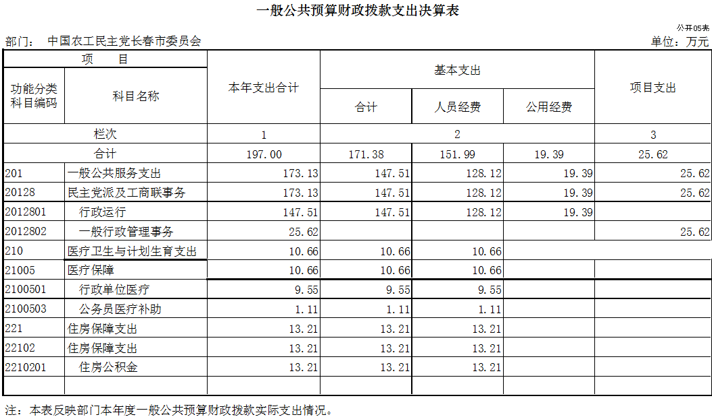

六、一般公共预算财政拨款基本支出决算表
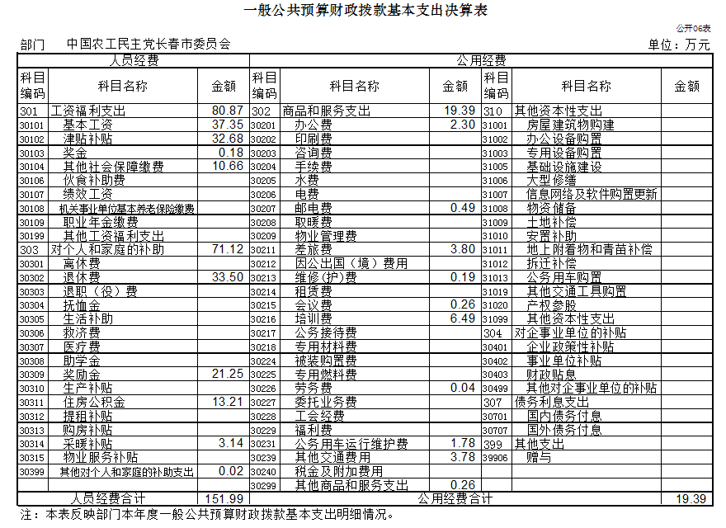

七、一般公共预算财政拨款“三公”经费支出决算表

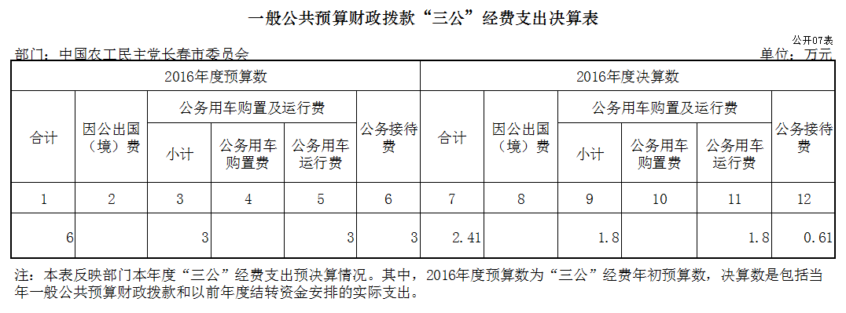

八、政府性基金预算财政拨款收入支出决算表

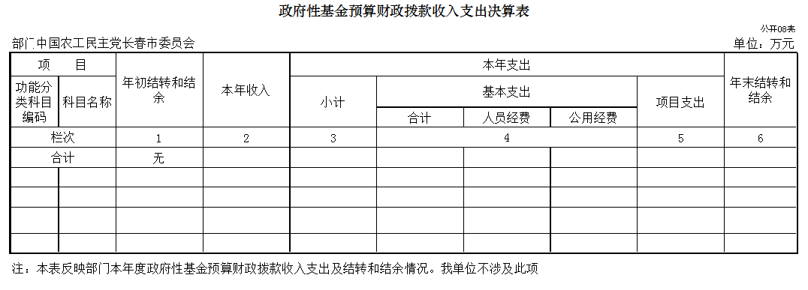

第三部分 2016年度部门决算情况说明

一、关于中国农工民主党长春市委员会2016年度收入支出决算总体情况说明
按照部门决算与部门预算相衔接的原则，决算编制内容包括预算单位的全部收支情况。收入包括：财政拨款收入、上级补助收入、事业收入、经营收入、附属单位上缴收入、其他收入、用事业基金弥补收支差额、年初结转和结余；支出包括：一般公共服务支出、教育支出、科学技术支出、文化体育与传媒支出、社会保障和就业支出、农林水支出、住房保障支出、结余分配、年末结转和结余。2016年收入总计 334.03万元，支出总计197万元，与2015年相比，收入总计增加15.93万元，增长5.01%；支出总计减少22.24万元，减少10.14%。主要原因：增加人员工资调资及补发工资，增加退休人员工资，相应调增住房公积金及养老保险金等以及年初计划在2016年执行的换届会、调研都未执行。
二、关于中国农工民主党长春市委员会2016年度收入决算情况说明
本年收入合计239.81万元，其中：财政拨款收入218.78万元，占91.23%；其他收入21.03万元，占8.77%。
三、关于中国农工民主党长春市委员会2016年度支出决算情况说明
本年支出合计197万元，其中：基本支出171.38 万元，占87%；项目支出25.62 万元，占13%。基本支出中，人员经费151.99 万元，占77.15%；公用经费19.39 元，占9.84%。
四、关于中国农工民主党长春市委员会2016年度财政拨款收入支出决算总体情况说明
中国农工民主党长春市委员会2016年财政拨款收入218.78万元，比2015年财政拨款收入增加9.97万元，增长4.77%，支出总计197万元，比2015年财政拨款支出减少22.24万元，下降10.15 %。主要原因：增加人员工资调资及补发工资，增加退休人员工资，相应调增住房公积金及养老保险金等。
五、关于中国农工民主党长春市委员会2016年度一般公共预算财政拨款支出决算情况说明
（一）财政拨款支出决算总体情况
中国农工民主党长春市委员会2016年财政拨款支出 197万元，占本年支出合计的100%。与2015年相比，财政拨款支出减少22.24万元，下降10.14 %。主要原因：建设节约型机关，压缩开支。
（二）财政拨款支出决算结构情况
中国农工民主党长春市委员会2016年财政拨款支出197万元，主要用于以下方面：一般公共服务支出支出173.13万元，占87.88%；医疗卫生与计划生育支出支出10.66万元，占5.41%；住房保障支出支出13.21万元，占6.71 %。
（三）财政拨款支出决算具体情况
中国农工民主党长春市委员会2016年财政拨款支出年初预算为182.18万元，支出决算为197万元，完成年初预算的108.13%。主要原因：增加人员工资调资及补发工资，增加退休人员工资，相应调增住房公积金及养老保险金等。其中：
1. 一般公共服务支出年初预算为164.56万元，支出决算为 173.13万元，完成年初预算的105.21%。决算数大于预算数的主要原因是增加人员工资调资及补发工资，增加退休人员工资。
2. 医疗卫生与计划生育支出年初预算为9.47万元，支出决算为10.65万元，完成年初预算的112.46%。决算数大于预算数的主要原因是相应调增医保缴费基数。
2. 住房保障支出年初预算为8.15万元，支出决算为13.21万元，完成年初预算的162.08%。决算数大于预算数的主要原因是相应调增住房公积金。
六、关于中国农工民主党长春市委员会2016年度一般公共预算财政拨款基本支出决算情况说明
中国农工民主党长春市委员会2016年财政拨款基本支出197万元，其中：
人员经费151.99万元，主要包括：基本工资37.35万元、津贴补贴32.68万元、奖金0.18万元、其他社会保障缴费10.66万元、退休费33.5万元、奖励金21.25万元、住房公积金13.21万元、采暖补贴3.14万元、其他对个人和家庭的补助支出0.02万元。
公用经费19.39万元，主要包括：办公费2.3万元、邮电费0.49万元、差旅费3.8万元、维修（护）费0.19万元、会议费0.26万元、培训费6.49万元、劳务费0.04万元、公务用车运行维护费1.78万元、其他交通费用3.78万元、其他商品和服务支出0.26万元。
七、关于中国农工民主党长春市委员会2016年度一般公共预算财政拨款“三公”经费支出决算情况说明
（一）“三公”经费财政拨款支出决算总体情况说明
中国农工民主党长春市委员会2016年“三公”经费财政拨款支出预算为6万元，支出决算为2.41万元，完成预算的40.17%。其中：因公出国（境）费支出决算为0万元，我单位不涉及此项；公务用车购置及运行费支出决算为1.8万元，完成预算的60%；公务接待费支出决算为0.61万元，完成预算的20%。2016年“三公”经费支出决算数小于预算数的主要原因贯彻落实中央“八项规定”精神，严格控制“三公”经费支出，建设节约型机关；公务用车减少。
2016年“三公”经费财政拨款支出决算数比2015年减少3万元，降低55.5%。其中：因公出国（境）费，我单位不涉及此项；公务用车购置及运行费支出减少1.75万元，降低49.37%；公务接待费支出减少1.25万元，降低67.21 %。主要原因贯彻落实中央“八项规定”精神，严格控制“三公”经费支出，建设节约型机关；公务用车减少。
（二）“三公”经费财政拨款支出决算具体情况说明
2016年“三公”经费财政拨款支出决算中，因公出国（境）费支出决算为0万元，我单位不涉及此项；公务用车购置及运行费支出决算为1.8万元，占74.69；公务接待费支出决算为 0.61万元，占25.31%。具体情况如下：
1.因公出国（境）费支出为0万元。我单位不涉及此项。
2.公务用车购置及运行费支出1.8万元。其中公务用车购置0万元，我单位不涉及此项；公务用车运行支出为0.61万元，主要用于公务用车维护。2016年，开支财政拨款的公务用车保有量为3辆。
3.公务接待费支出0.61万元，主要用于公务接待。全年国内公务接待8批次，120人次，比上年增加2批次，减少140人次。
2016年“三公”经费支出决算数小于预算数的主要原因：贯彻落实中央“八项规定”精神，严格控制“三公”经费支出，建设节约型机关；公务用车减少。
八、关于中国农工民主党长春市委员会2016年度政府性基金预算财政拨款收入支出情况说明
中国农工民主党长春市委员会2016年政府性基金，我单位不涉及此项。
九、其他重要事项的情况说明
（一）机关运行经费支出情况
2016年中国农工民主党长春市委员会本级机关运行经费财政拨款支出19.39万元，比2015年增加6.87 万元，增长54.89%。主要原因是合理安排日常支出，机关运行需要。
（二）政府采购支出情况
2016年中国农工民主党长春市委员会政府采购支出，我单位不涉及此项。
（三）国有资产占用情况
截至2016年12月31日，中国农工民主党长春市委员会共有车辆3辆，其中，一般公务用车3辆。

第四部分 名词解释

一、财政拨款收入：指省级财政当年拨付的资金。
二、其他收入：指除上述收入以外的各项收入，从非省财政取得的经费。
三、基本支出：指为保障机构正常运转、完成日常工作任务而发生的人员支出和公用支出等各项支出。
四、项目支出：指在基本支出之外为完成特定行政工作任务和事业发展目标所发生的各项支出。
五、年初结转和结余：指以前年度尚未完成、结转到本年仍按原规定用途继续使用的资金，或项目已完成等产生的结余资金。
六、年末结转和结余：指事业单位按有关规定结转到下年或以后年度继续使用的资金，或项目已完成等产生的结余资金。
七、“三公”经费财政拨款支出：指通过财政拨款资金安排的因公出国（境）费、公务用车购置及运行费和公务接待费支出。其中，因公出国（境）费指单位工作人员公务出国（境）的往返机票费、国际旅费、国外城市间交通费、住宿费、伙食费、培训费、公杂费等支出；公务用车购置及运行费指单位购置公务用车支出（含车辆购置税）及公务用车使用过程中所发生的租用费、燃料费、维修费、过桥过路费、保险费、安全奖励费等支出；公务接待费指单位按规定开支的各类公务接待（含外宾接待）支出。
八、机关运行经费：为保障行政单位（含参照公务员法管理的事业单位）运行用于购买货物和服务的各项资金，包括办公及印刷费、邮电费、差旅费、会议费、福利费、日常维修费、专用材料及一般设备购置费、办公用房水电费、办公用房取暖费、办公用房物业管理费、公务用车运行维护费以及其他费用。

